Консультация для родителей

«Какая польза от утренней зарядки для детей?»
Наверняка, многие родители практически ежедневно сталкиваются с такой проблемой: трудно или даже практически невозможно вовремя разбудить детей утром. Или же малыши сами все время жалуются, что просыпаться и вставать никакого настроения у них не бывает. Значит, пора разучивать упражнения утренней зарядки для детей! Сомнений быть не должно: «подружить» детей с зарядкой по утрам будет полезно не только для здоровья, но и для хорошего настроения и у ребенка, и у взрослого.
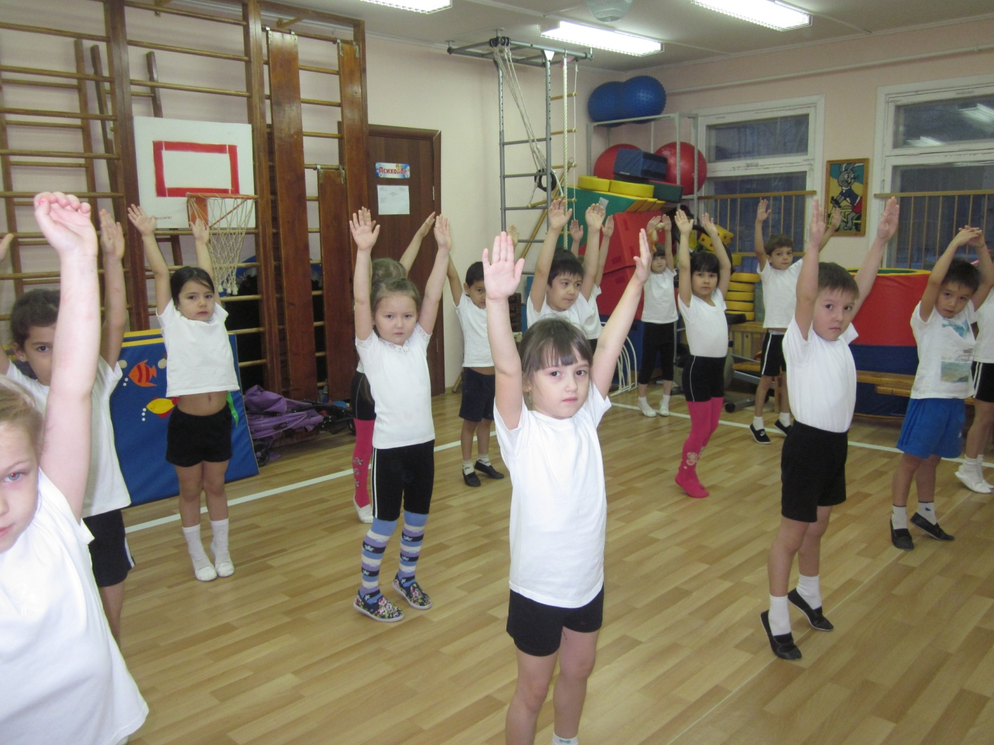

Утренняя зарядка не просто полезна, но и несет воспитательный момент, приучая ребенка к обязательности действий, также как и привычка чистить зубы. Испробуйте метод сравнений, чтобы сделать зарядку для детей веселой и увлекательной.

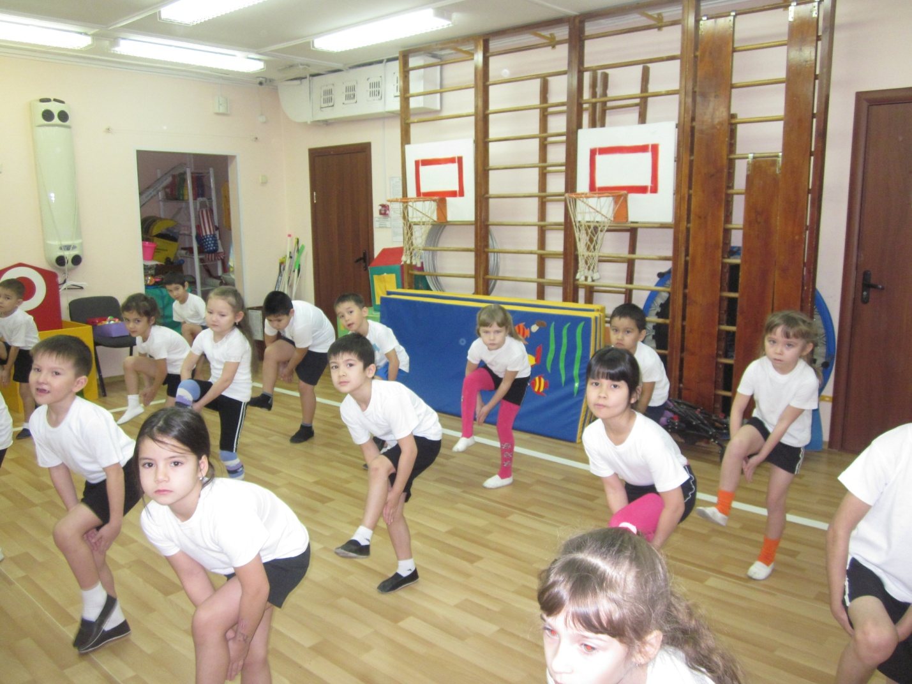

В веселую зарядку для детей активно включайте упражнения со стишками. Например: «А теперь всем детям встать, Руки медленно поднять, Пальцы сжать, потом разжать, Руки вниз и так стоять. Отдохнули все немножко (наклоняемся вперёд и качаем руками) И отправились в дорожку (выполняем шаги на месте или по кругу) » Или такое упражнение - «На двери висит замок (руки сцеплены в замок, Кто его открыть бы мог (пытаются разъединить руки? Повертели, покрутили, Постучали и открыли». Выполняйте упражнения вместе с детьми. Они должны повторять за вами не только движения, но и стихи. Меняйтесь местами, т. е. после вас ребенок показывает упражнение и рассказывает стишок. Эти упражнения можно разнообразить до бесконечности. Помимо хорошего настроения и физической нагрузки они развивают речь, память, координацию движений, имеют ознакомительную функцию.

При выполнении зарядки для детей стихи можно выбирать любые и придумывать под них движения. Замечательно во время зарядки использовать музыкальное сопровождение. Это не просто внесет эмоциональный заряд бодрости, но и послужит эстетическому воспитанию ребенка

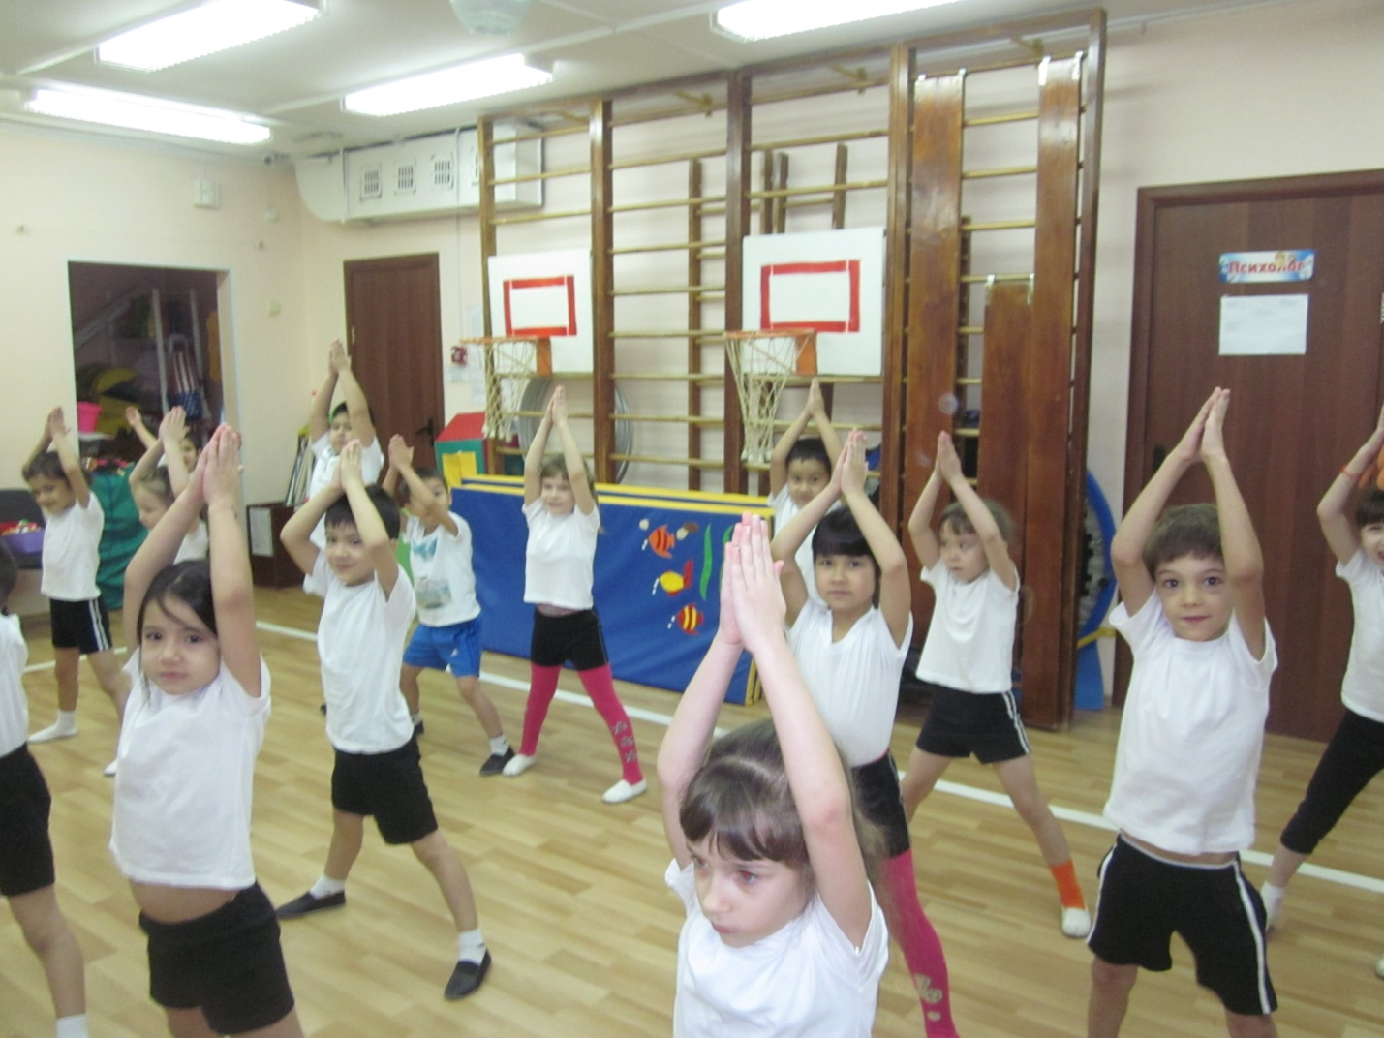

Главное помнить три основных принципа:
1. Разумно распределяйте нагрузку. Самое первое и главное правило проведения утренней зарядки для детей, которого должны придерживаться и строго ему следовать все родители без исключения, – это «не навреди! » Вам может показаться, что упражнение неимоверно простое, а ребенок устанет уже на этапе выполнения движения в первый раз. Если же вы попросите повторить несколько раз к ряду – совсем выбьется из сил. Поэтому, конечно, рациональнее делать не более 5-6 повторов и не забывать, что паузы, передышки необходимы перед выполнением каждого следующего упражнения.
2. Проводите зарядку в игровой форме
Удержать интерес ребенка – непростая задача. Если зарядка будет однообразной, если вы будете чересчур строгим тренером, то ребенку такие занятия точно не придутся по вкусу. Идеально, когда зарядка длится не больше 15 минут. Суммарное количество упражнений 10-11, и направлены они сначала на разогрев групп мышц, а потом на их тренировку.
3. Вовремя укладывайте спать
Если вы хотите, чтобы ребенок проснулся отдохнувшим и в хорошем расположении духа приступил к выполнению упражнений, то накануне вечером не затягивайте с «отхождением» ко сну. Соблюдение режима – это гарантия бодрости с самого утра и залог получения удовольствия от утренней зарядки.

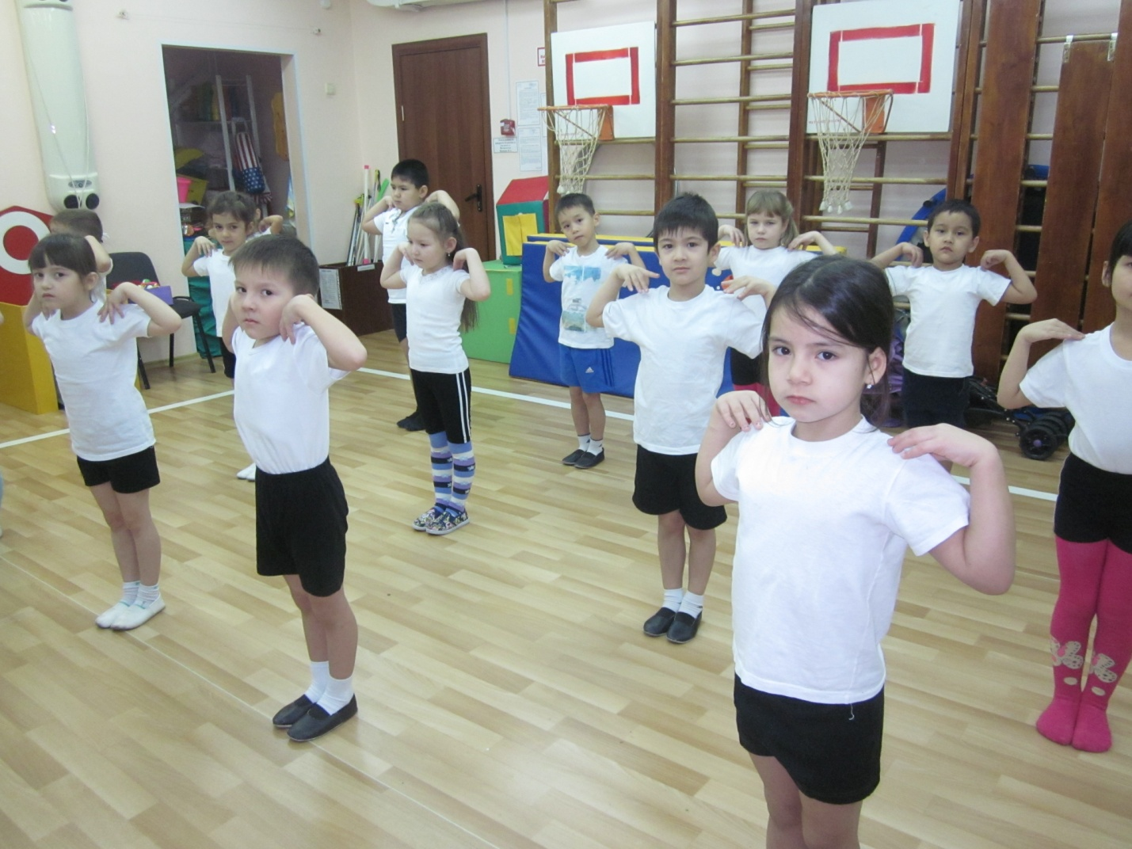
Используя зарядку можно добиться значительных успехов не только в физическом, но и в эмоциональном, психологическом развитии своего ребенка. Играя и занимаясь зарядкой, представляя себя в роли кенгуру или экзотической птички, дети приобретают своеобразный опыт и знания. А если при проведении зарядки использовать образы героев мультфильмов, то можно дать детям почувствовать себя в сказке, и радость их будет безгранична. Радуйте детей, помогайте им расти здоровыми и крепкими.

